**Na czym polega test patelni Woll Diamond?**

**Jeśli planujesz zakup jednej z patelni marki Woll, na pewno zainteresuje Cię <strong>test patelni Woll Diamond</strong>. Na czym taki test polega i dlaczego warto go sprawdzić? Odpowiadamy!**

**Obiektywny test patelni Woll Diamond**

Rzetelny i wyczerpujący test patelni marki Woll wykonała Magda z bloga Kuchnia Magdy.

**Na czym polegał test patelni Woll Diamond?**

Wielki [test patelni Woll Diamond](https://kuchniamagdy.pl/przepisy/porady/test-patelni-woll-diamond/), którego podjęła się autorka bloga Kuchnia Magdy miał kilka etapów. Pierwszym z nim był odbiór patelni i wstępna ocena jej opakowania oraz wyglądu i wagi. Po ocenie każdego z elementów, Magda postanowiła sprawdzić patelnię w praktyce i coś na niej przygotować. Stanęło na schabie w towarzystwie ziemniaków i warzyw. Patelnia wykorzystana zostala zarówno na gazie, jak i w piekarniku (posiada odpinaną rączkę). Po przygotowaniu i podaniu potrawy, patelnia została sprawdzona także pod względem łatwości wyczyszczenia i umycia. Chcesz dowiedzieć się jak poszło? Przeczytasz o tym na blogu Magdy!

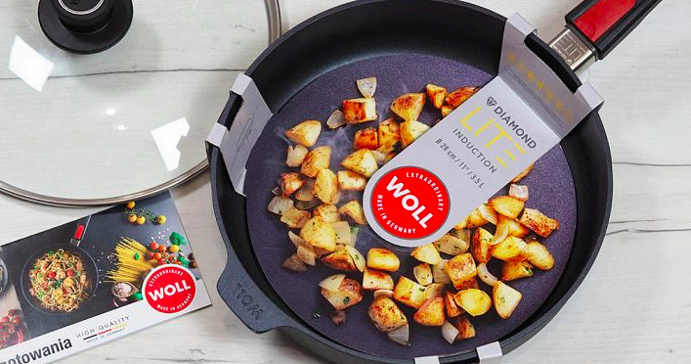

**Dlaczego warto czytać testy i recenzje produktów?**

Przed zakupem praktycznie każdego produktu, a już na pewno tych droższych, czytamy opinie innych klientów. Opinie jednak nie zawsze zgodne są z prawdą. Aby mieć pewność co co jakości i praktyczności towaru, dobrze jest przeczytać rzetelną i szczegółową opisaną recenzję, która zawiera test, np. taki jak opisany powyżej.